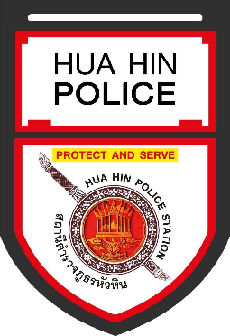
รายงานการปฏิบัติราชการประจำเดือน มีนาคม 2567
ข้อมูล ณ วันที่ 31 มี.ค.2567

งานอำนวยการ สถานีตำรวจภูธรหัวหิน
1.อบรมโครงการส่งเสริมและเผยแพร่ความรู้ให้แก่บุคลากรหน่วยรับตรวจ ประจำปีงบประมาณ พ.ศ.2567
วันที่ 1 – 2 มี.ค.2567 เวลา 08.00 – 16.00 น. ร.ต.อ.หญิงรจนา ถิ่นดวงจันทร์ รอง สวป.ฯ รรท.สว.อก.สภ.หัวหิน และ ด.ต.เกรียงศักดิ์ สราญโชติธนานนท์ ผบ.หมู่ ป.สภ.หัวหิน เข้ารับการอบรมฯ ณ ห้องประชุม ภ.7 ชั้น 2

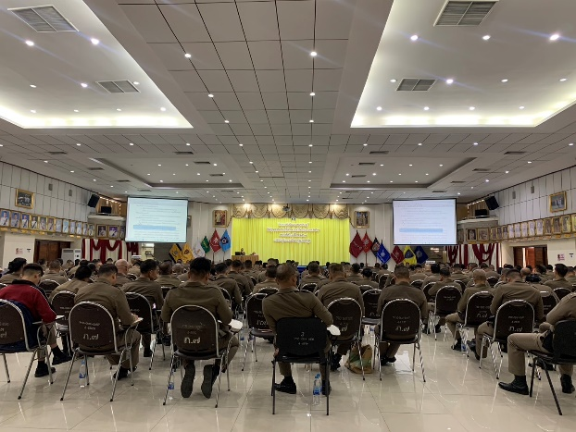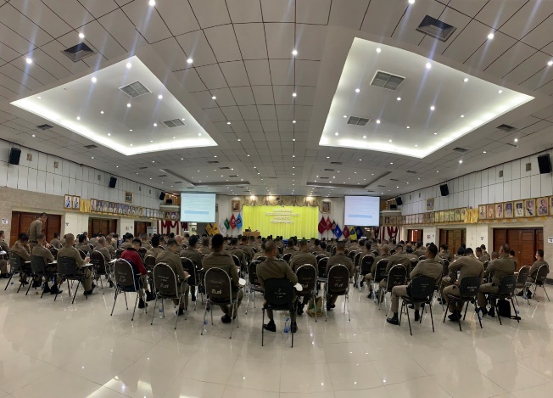
2. ผบช.รร.นรต. ตรวจเยี่ยม นรต.ชั้นปีที่ 3 ฝึกปฏิบัติงาน ณ สภ.หัวหิน
วันที่ 4 มี.ค.2567 เวลา 15.00 น.พล.ต.ท.เสนิต สำราญสำรวจกิจ ผบช.รร.นรต. ตรวจเยี่ยม นรต. ฝึกงาน ณ สภ.หัวหิน โดยมี พ.ต.อ.กัมปนาท ณ วิชัย ผกก.สภ.หัวหิน และข้าราชการตำรวจ สภ.หัวหิน ให้การต้อนรับ
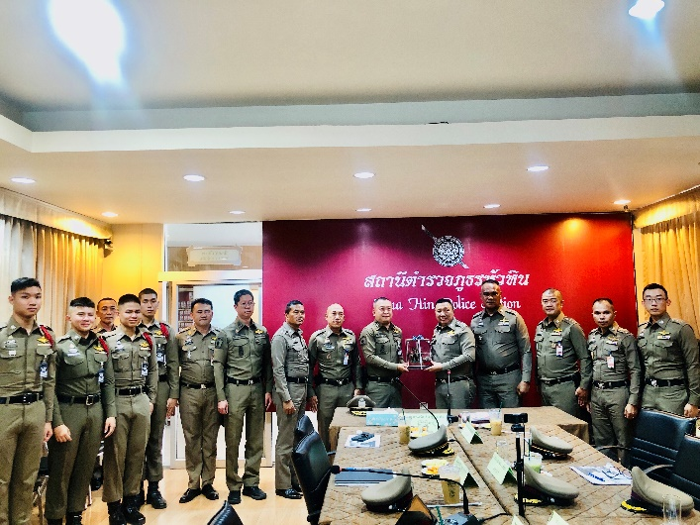

3.โครงการจิตอาสาพัฒนา
วันที่ 11 มี.ค.2567 เวลา 09.00 น. พ.ต.ต.เดชา ธรรมมา สวป.(ชส) สภ.หัวหิน พร้อมข้าราชการตำรวจจิตอาสา สภ.หัวหิน จำนวน 10 นาย ร่วมกิจกรรมจิตอาสาพัฒนา ทำความสะอาด ปรับปรุงภูมิทัศน์ บริเวณชายหาดหัวหิน
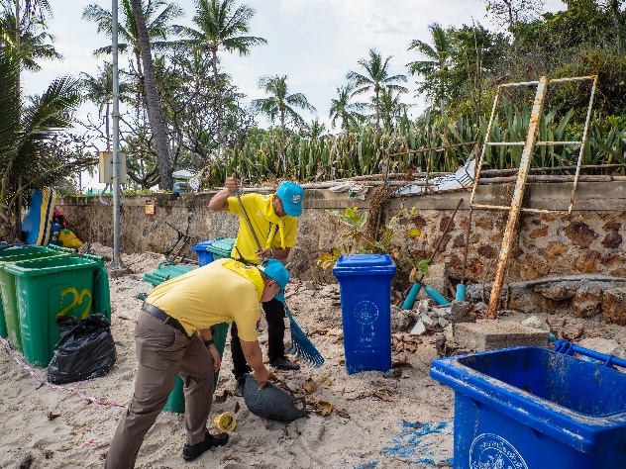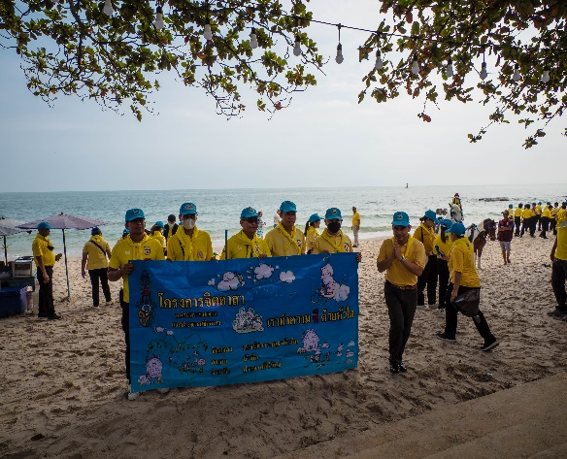
4.ประชาสัมพันธ์การป้องกันตนเองจากฝุ่น PM 2.5

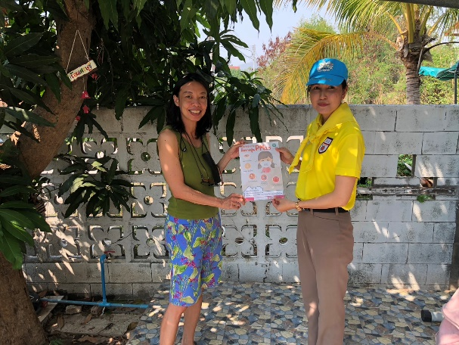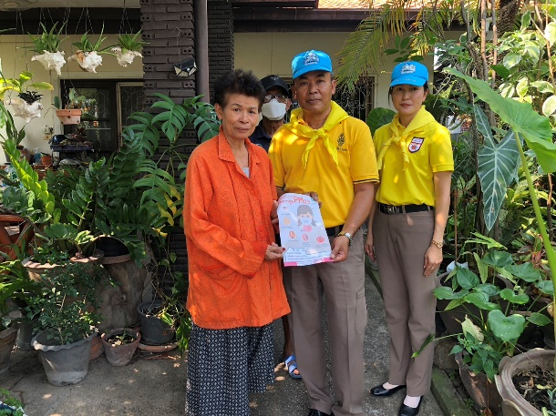

วันที่ 24 มี.ค.2567 เวลา 10.00 น.พ.ต.อ.กัมปนาท ณ วิชัย ผกก.สภ.หัวหิน มอบหมายให้ ร.ต.อ.หญิงรจนา ถิ่นดวงจันทร์ รอง สวป.ฯ รรท.สว.อก.สภ.หัวหิน พร้อมด้วยข้าราชการตำรวจจิตอาสา สภ.หัวหิน จำนวน 3 นาย ร่วมรณรงค์ประชาสัมพันธ์ให้ประชาชนช่วยกันลดการเผาขยะ และแนะนำให้สวมหน้ากากกันฝุ่น เพื่อลดฝุ่นละออง PM 2.5

